成都农交所国企招采平台

邀请比选——农交所操作手册

## 一、项目开标评标（评审）

1、开标时间到，成都农交所人员以主持人身份登录评标大厅。

（https://zc.cdaee.com:8150/TPPingBiao/bidpages/system/login/login）

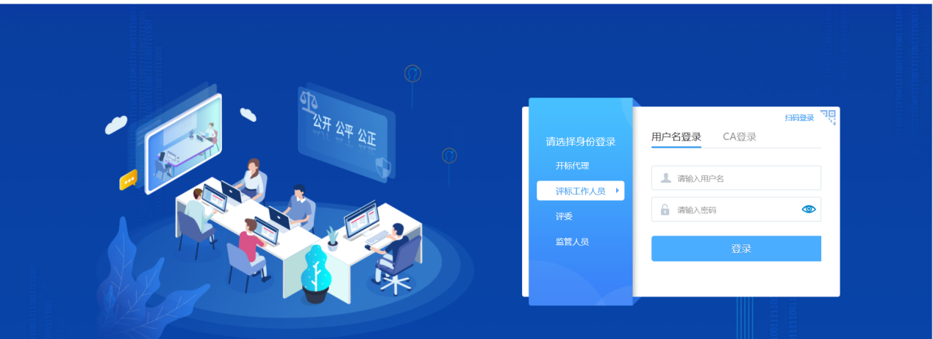

2、在评审大厅点击进入评审项目，同步参与比选单位，导入响应文件、点击开标结束，完成开标。

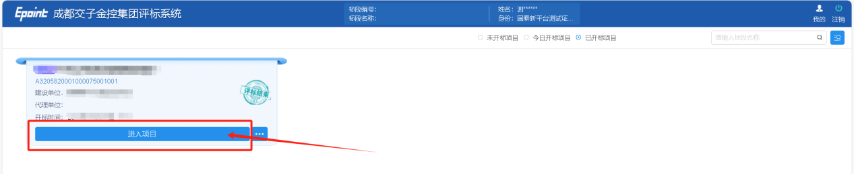

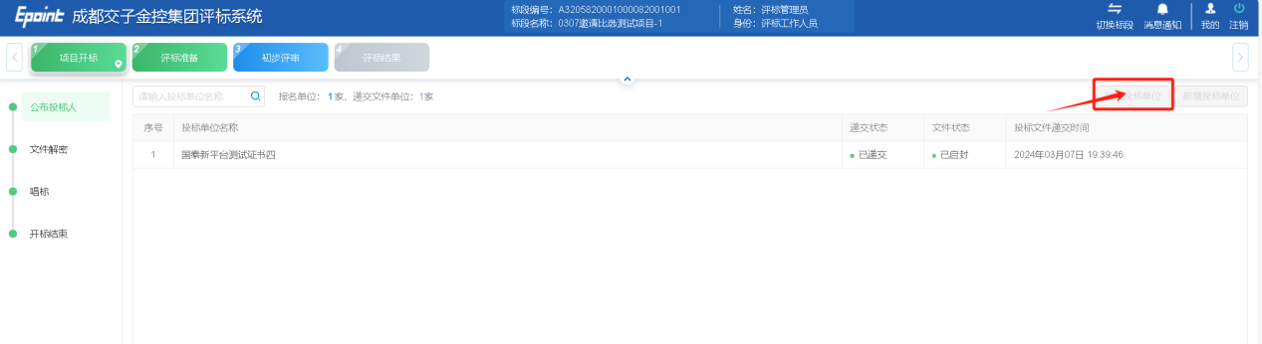

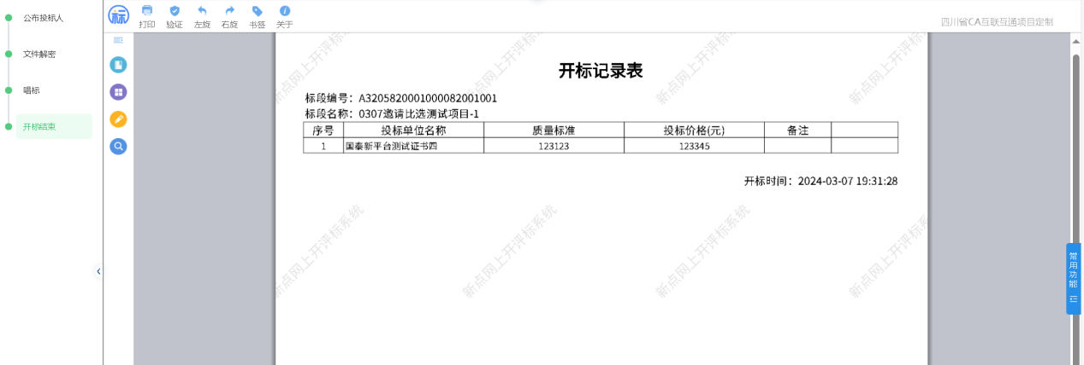

3、评标时间到，成都农交所依次点击左上角评标准备，确认评委，项目页面右上角的获取评委按钮，同步抽取评委信息，同步评委信息后，点击“生成账号”按钮，生成专家密码，专家使用身份证号和密码登录评标系统进行评标。

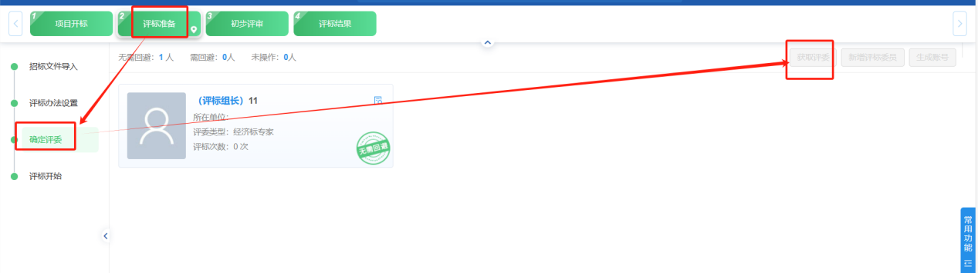

评审专家在评标大厅完成评审后，生成评审结果。

## 二、评审结果录入

1、成都农交所主持人在评标大厅的评审结果页面选中专家推荐单位（系统支持项目单中选人和多中选人），录入评审结果。

2、评审结果经采购人确认后，系统自动退还非成交单位交纳的保证金（如有，不计利息）。

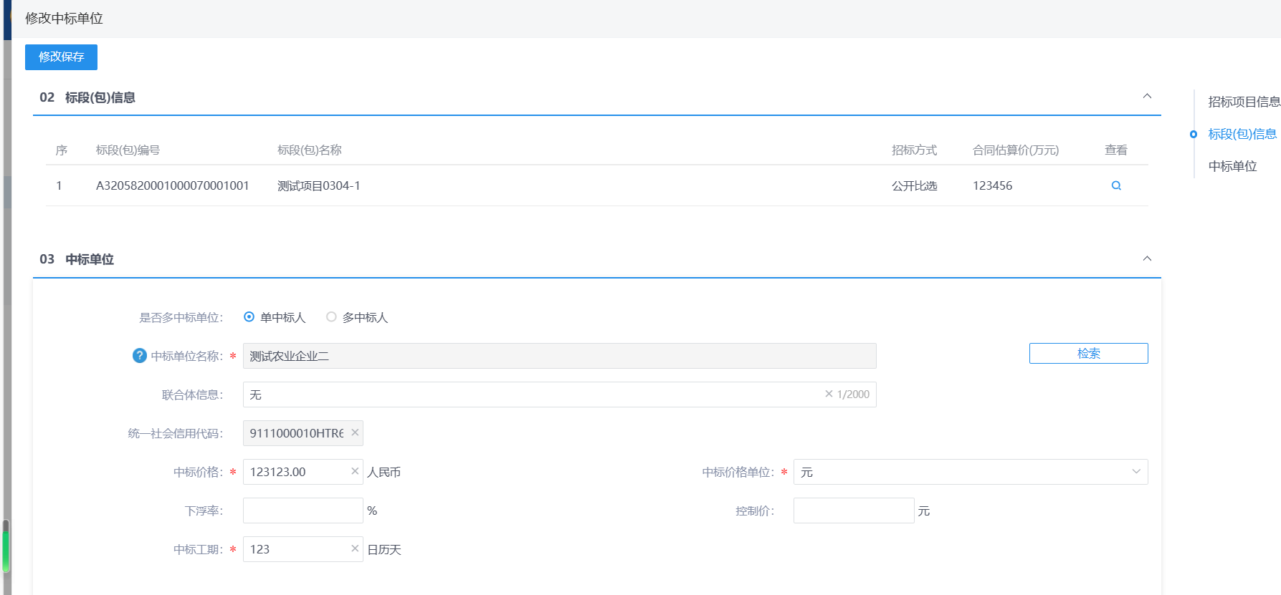

## 三、中选通知书

**采购人**在评审结果中确定中选单位，并上传提交中选通知书（支持按模板自动生成，并支持CA锁签章），提交后中选供应商即可在系统上查看中选通知书。

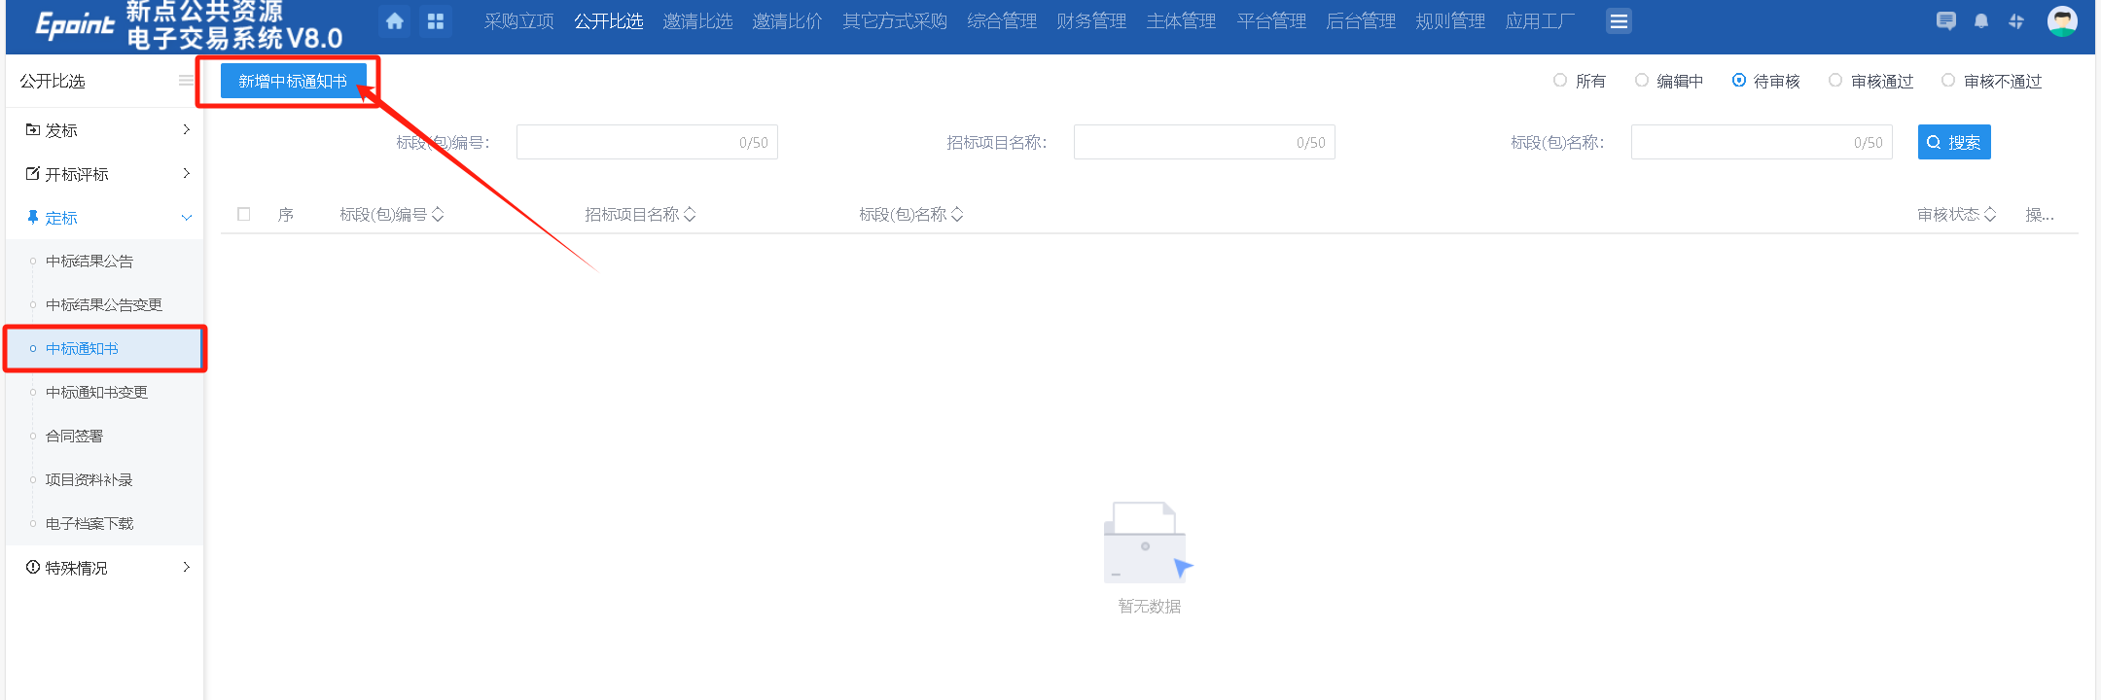

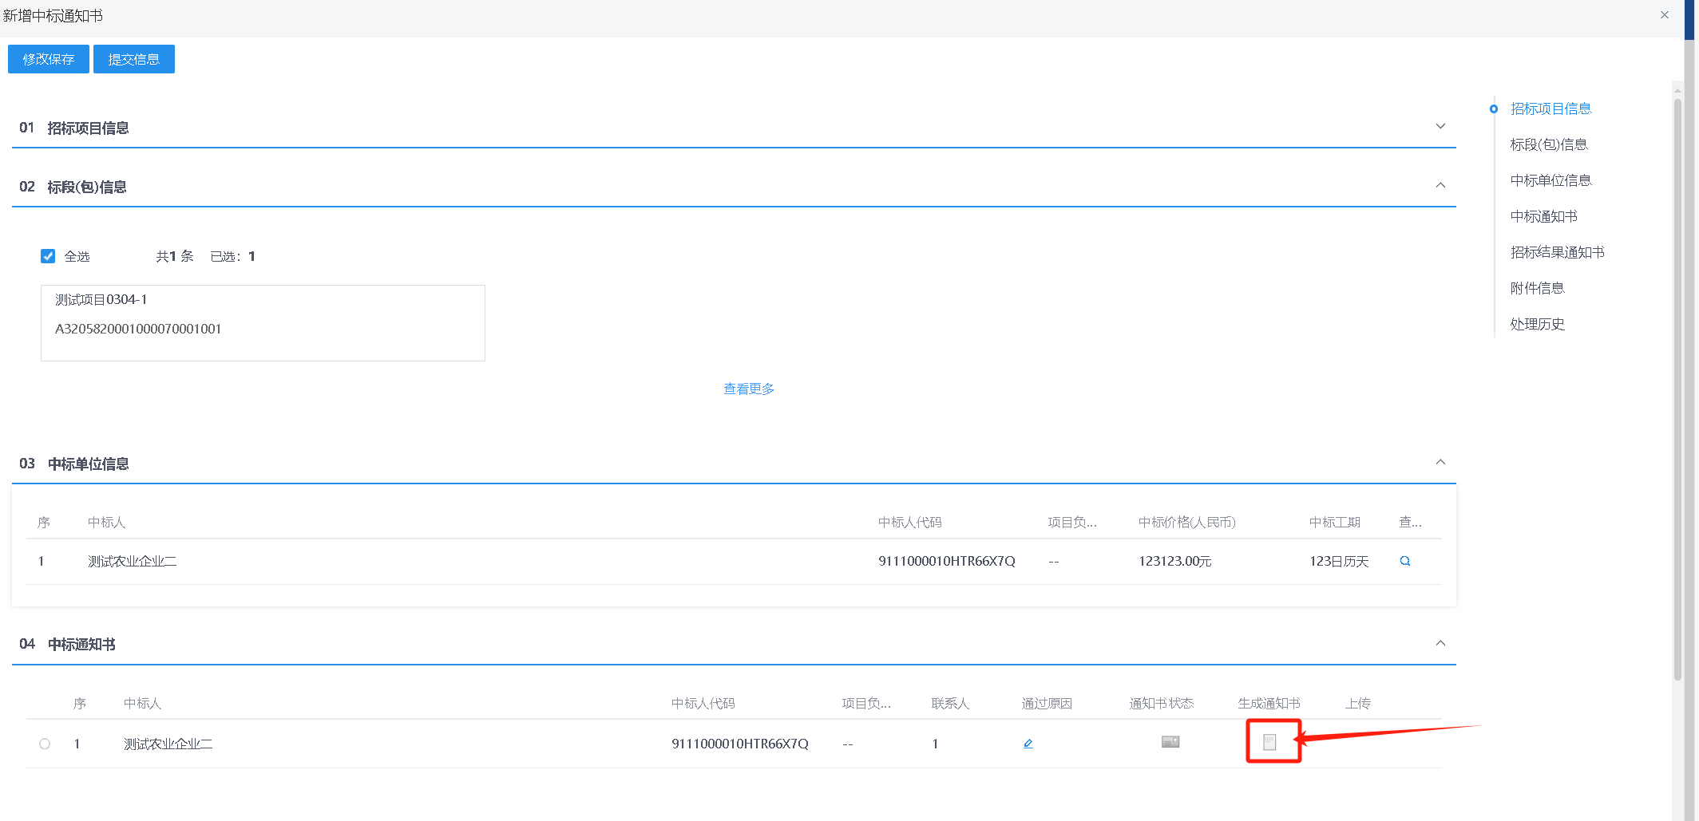

四、成交供应商保证金退回

成交供应商上传采购合同，经采购人进行确认后，系统自动退还成交供应商交纳的保证金（不计利息）。